Назначение
Спасибо за интерес к нашим решениям!
VAS Experts — разработчик программного обеспечения для контроля и анализа трафика, и наш основной продукт – мультифункциональный сервисный шлюз СКАТ.
На основе технологии глубокого анализа трафика (Deep Packet Inspection) СКАТ выполняет функции:
- BRAS (сервер широкополосного удаленного доступа)
- Carrier Grade NAT (трансляция сетевых IPv4 адресов)
- Контроль пропускной способности канала (Quality of Service)
- Фильтрация трафика (Web Filtering)
- Сбор статистики и аналитика (Network Visibility and Quality of Experience)
- СОРМ (выполнение требований законодательства РФ).
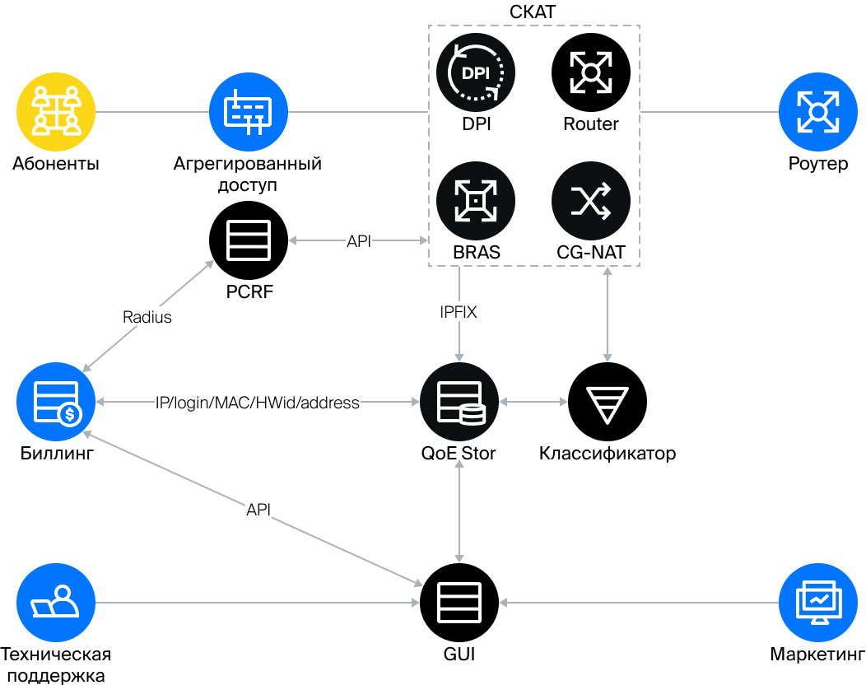

Почему СКАТ?
Платформа СКАТ позволяет анализировать сетевой трафик, выявлять используемые протоколы и обеспечить управление каналом. Ключевые задачи интернет-провайдера, которые решают продукты VAS Experts:
- Сокращение расходов: так как решение является программным, его легко масштабировать, обновлять и поддерживать.
- Легкое управление: оператору не приходится использовать разнородное оборудование, и он может построить надежное и эффективное ядро сети.
- Повышение лояльности абонентов за счет предоставления услуг высокого качества.
Использование СКАТ повышает прибыльность бизнеса оператора за счет более рационального использования полосы, экономии на оборудовании, аналитики поведения абонентов, оперативном устранении угроз извне и изнутри сети.

С чего начать?
На этапе знакомства с решениями VAS Experts мы рекомендуем начать с изучения этих разделов:
Страница "Cхемы подключения" описывает варианты внедрения СКАТ в сеть оператора и их особенности.
В разделе "Cписок опций" вы найдете перечень всех функций СКАТ и подробное описание каждой из них.
Ознакомьтесь с разделом "Сценарии применения", где описаны лучшие практики использования возможностей системы.
Смотрите обзор решения СКАТ:

Полезные ссылки
Блог
Наш канал на Rutube
Мы на Habr

